大客户报表

大客户报表

账款管理
适用场景：大客户账款汇总表，如欠款总额、挂账额度
操作路径：待补充
操作步骤：待补充。

销售单历史
适用场景：查看历史销售单情况
操作路径：待补充
操作步骤：待补充。

销售订单商品明细
适用场景：按商品维度统计
操作路径：云后台-大客户-报表-销售订单商品汇总
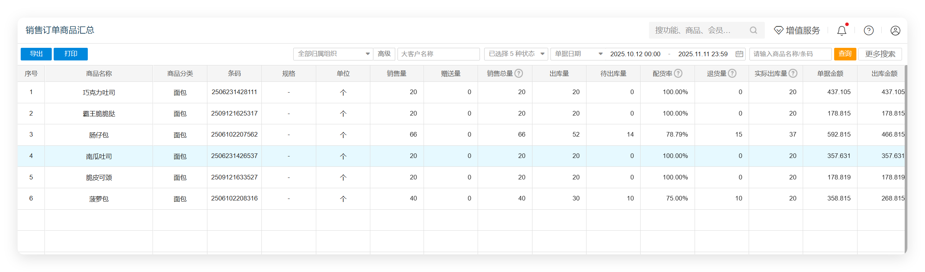
操作步骤：待补充。

商品类别销售汇总
适用场景：按商品分类维度统计
操作路径：云后台-大客户-报表-销售订单商品汇总
操作步骤：待补充。

